ЛАБОРАТОРНАЯ РАБОТА № 4
Построение моделей предметной области
с использованием CASE-средств (IDEF0)
Вариант 9. Ведение электронного журнала успеваемости
Выполнила: Калинина Ирина, группа ГИ-41
Цель работы: освоить технологию визуального функционального моделирования предметной области в нотации IDEF0 и построить трехуровневую функциональную модель системы.
Задание: для варианта 9 построить модель «Ведение электронного журнала успеваемости»: контекстную диаграмму A-0 и диаграммы двух уровней декомпозиции. На диаграммах соблюсти миграцию стрелок, показать разветвление, слияние, туннель и не менее одной обратной связи. Составить словарь стрелок. Модель выполнена в diagrams.net по шаблону IDEF0 и сохранена в файле КалининаИ_ГИ-41_ЛР4_IDEF0.drawio.
1. Цель, точка зрения и границы модели
Цель модели: описать ведение электронного журнала успеваемости, чтобы сформулировать требования к информационной системе учета успеваемости.
Точка зрения: преподаватель учебной группы.
Границы модели: от поступления результатов контроля и списка студентов до утвержденной записи в журнале, ведомости успеваемости и отчета деканату. Составление расписания, расчет стипендии и приказы по контингенту в модель не входят. Построена модель AS-IS, то есть существующий порядок работы.
2. Контекстная диаграмма A-0
Вся деятельность представлена одним блоком «Вести электронный журнал успеваемости». Номер блока 0, ссылка на дочернюю диаграмму A0 стоит в левом нижнем углу блока. К блоку присоединены два входа, три управления, три выхода и три механизма. У каждой граничной стрелки проставлен ICOM-код.
Входы: результаты контроля (I1) и список студентов (I2). Управления: рабочая программа (C1), положение об аттестации (C2) и календарный график (C3). Выходы: запись в журнале (O1), ведомость успеваемости (O2) и отчет деканату (O3). Механизмы: преподаватель (M1), информационная система журнала успеваемости (M2) и сотрудник деканата (M3).
У стрелки M2 рядом с блоком стоят квадратные скобки. Это туннель: информационная система относится ко всей деятельности и на диаграммы нижних уровней не переносится, чтобы не повторять одну и ту же стрелку у каждого блока.
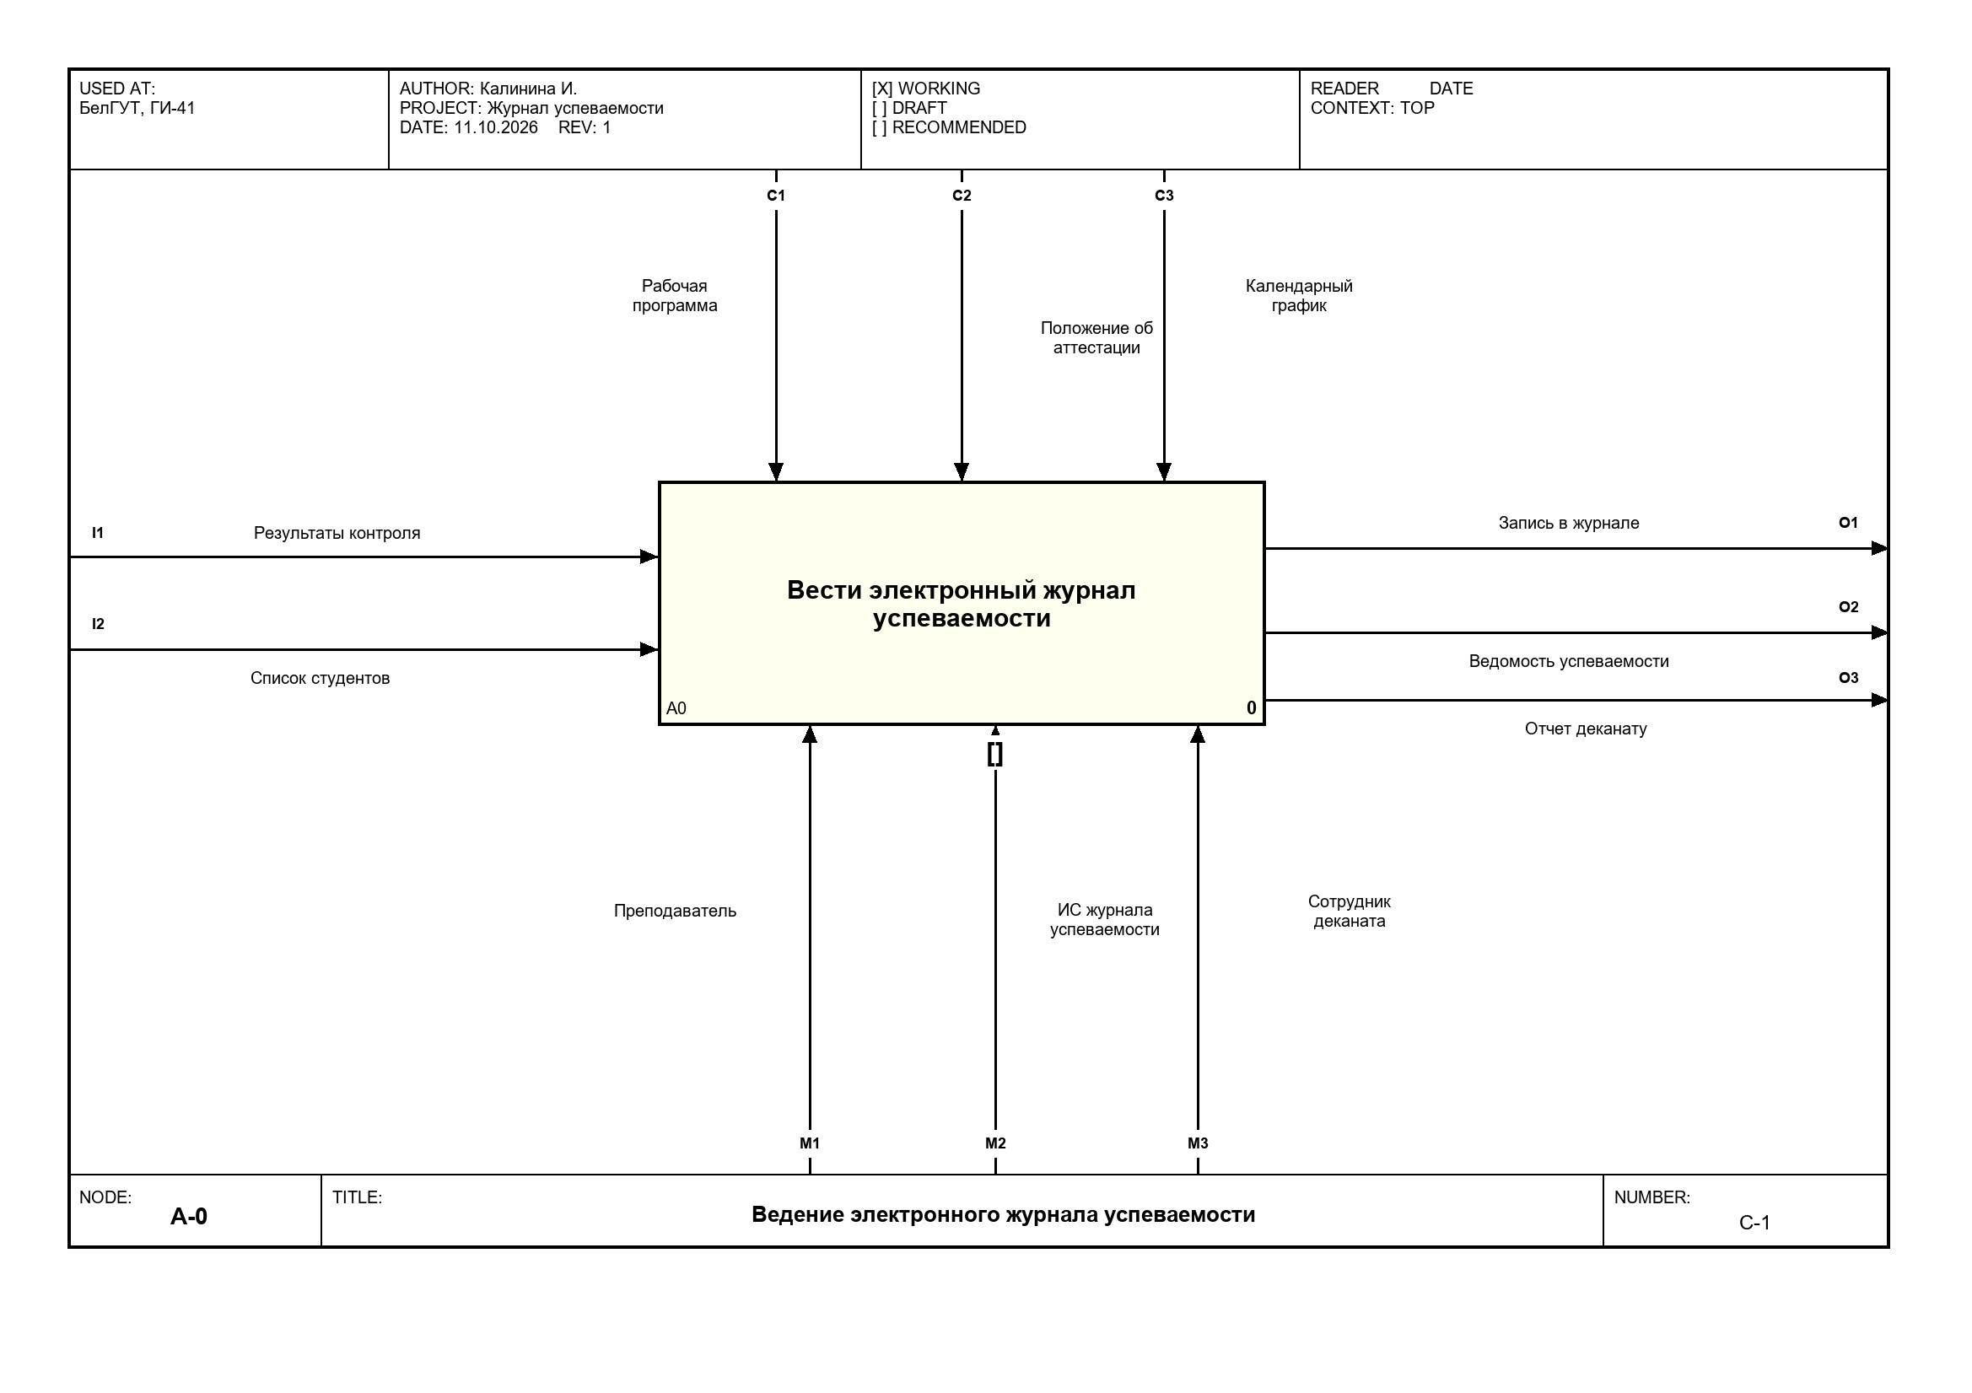
Рисунок 1 – Контекстная диаграмма, узел A-0
3. Диаграмма декомпозиции A0
Главная функция разложена на три работы, расположенные по диагонали: «Зафиксировать результаты занятий», «Проверить записи журнала» и «Сформировать отчетность». У работ стоят номера 1, 2 и 3 и ссылки на дочерние диаграммы A1, A2 и A3.
Граничные стрелки контекстной диаграммы, кроме туннелированной M2, перенесены на A0 с теми же кодами. Результаты контроля, список студентов, рабочая программа и календарный график входят в первую работу. Положение об аттестации разветвляется на вторую и третью работы. Преподаватель выполняет первую и вторую работы, сотрудник деканата — третью.
Между блоками проведены внутренние стрелки «Черновая запись» и «Запись в журнале». «Запись в журнале» разветвляется: одна ветвь уходит за границу диаграммы как выход O1, вторая поступает на формирование отчетности. Обратная связь по входу «Запрос на исправление» возвращает ошибочную запись с проверки на фиксацию результатов. Обратная связь по управлению «Замечание деканата» идет от отчетности к проверке журнала.
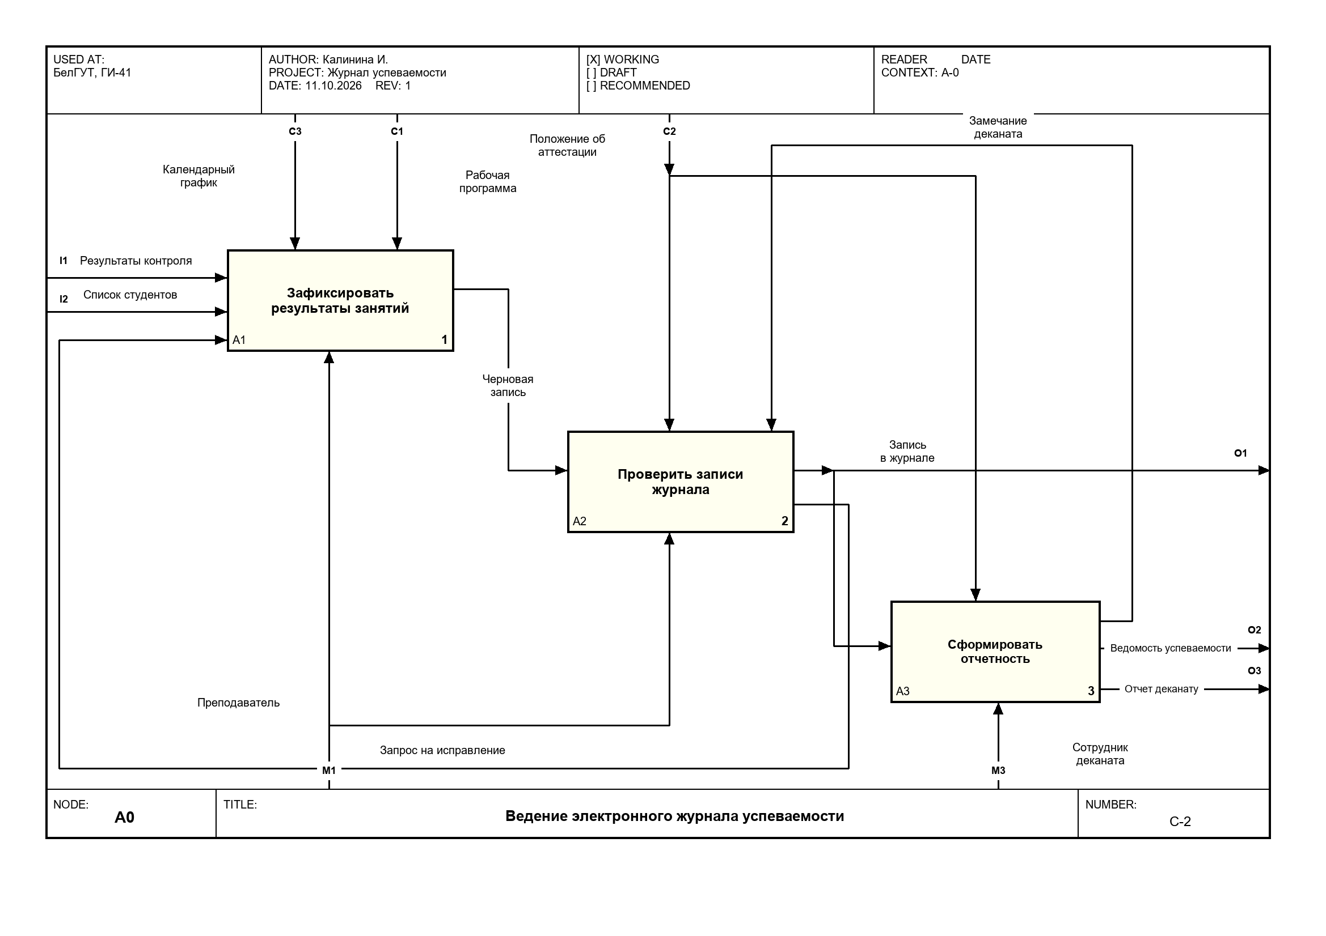
Рисунок 2 – Диаграмма декомпозиции, узел A0
4. Диаграмма декомпозиции A1
Декомпозирована работа 1 «Зафиксировать результаты занятий». На диаграмме три блока: «Сверить список группы», «Внести оценки и посещаемость», «Сохранить черновую запись». Коды родительского блока сохранены: I2 и C3 входят в первую работу, I1 и C1 — во вторую, C1 дополнительно разветвляется на третью. «Запрос на исправление» входит во вторую работу. Механизм M1 — преподаватель.
Выходы второй работы «Оценки» и «Посещаемость» сливаются в стрелку «Данные занятия», которая входит в сохранение черновой записи. Стрелка «Шкала оценивания» начинается в поле диаграммы, а не на рамке: квадратные скобки у ее начала означают туннель. Это локальное управление, на диаграмме A0 его нет. Обратная связь по входу «Уточнение оценки» возвращает данные занятия на повторное внесение. Выход диаграммы — «Черновая запись».
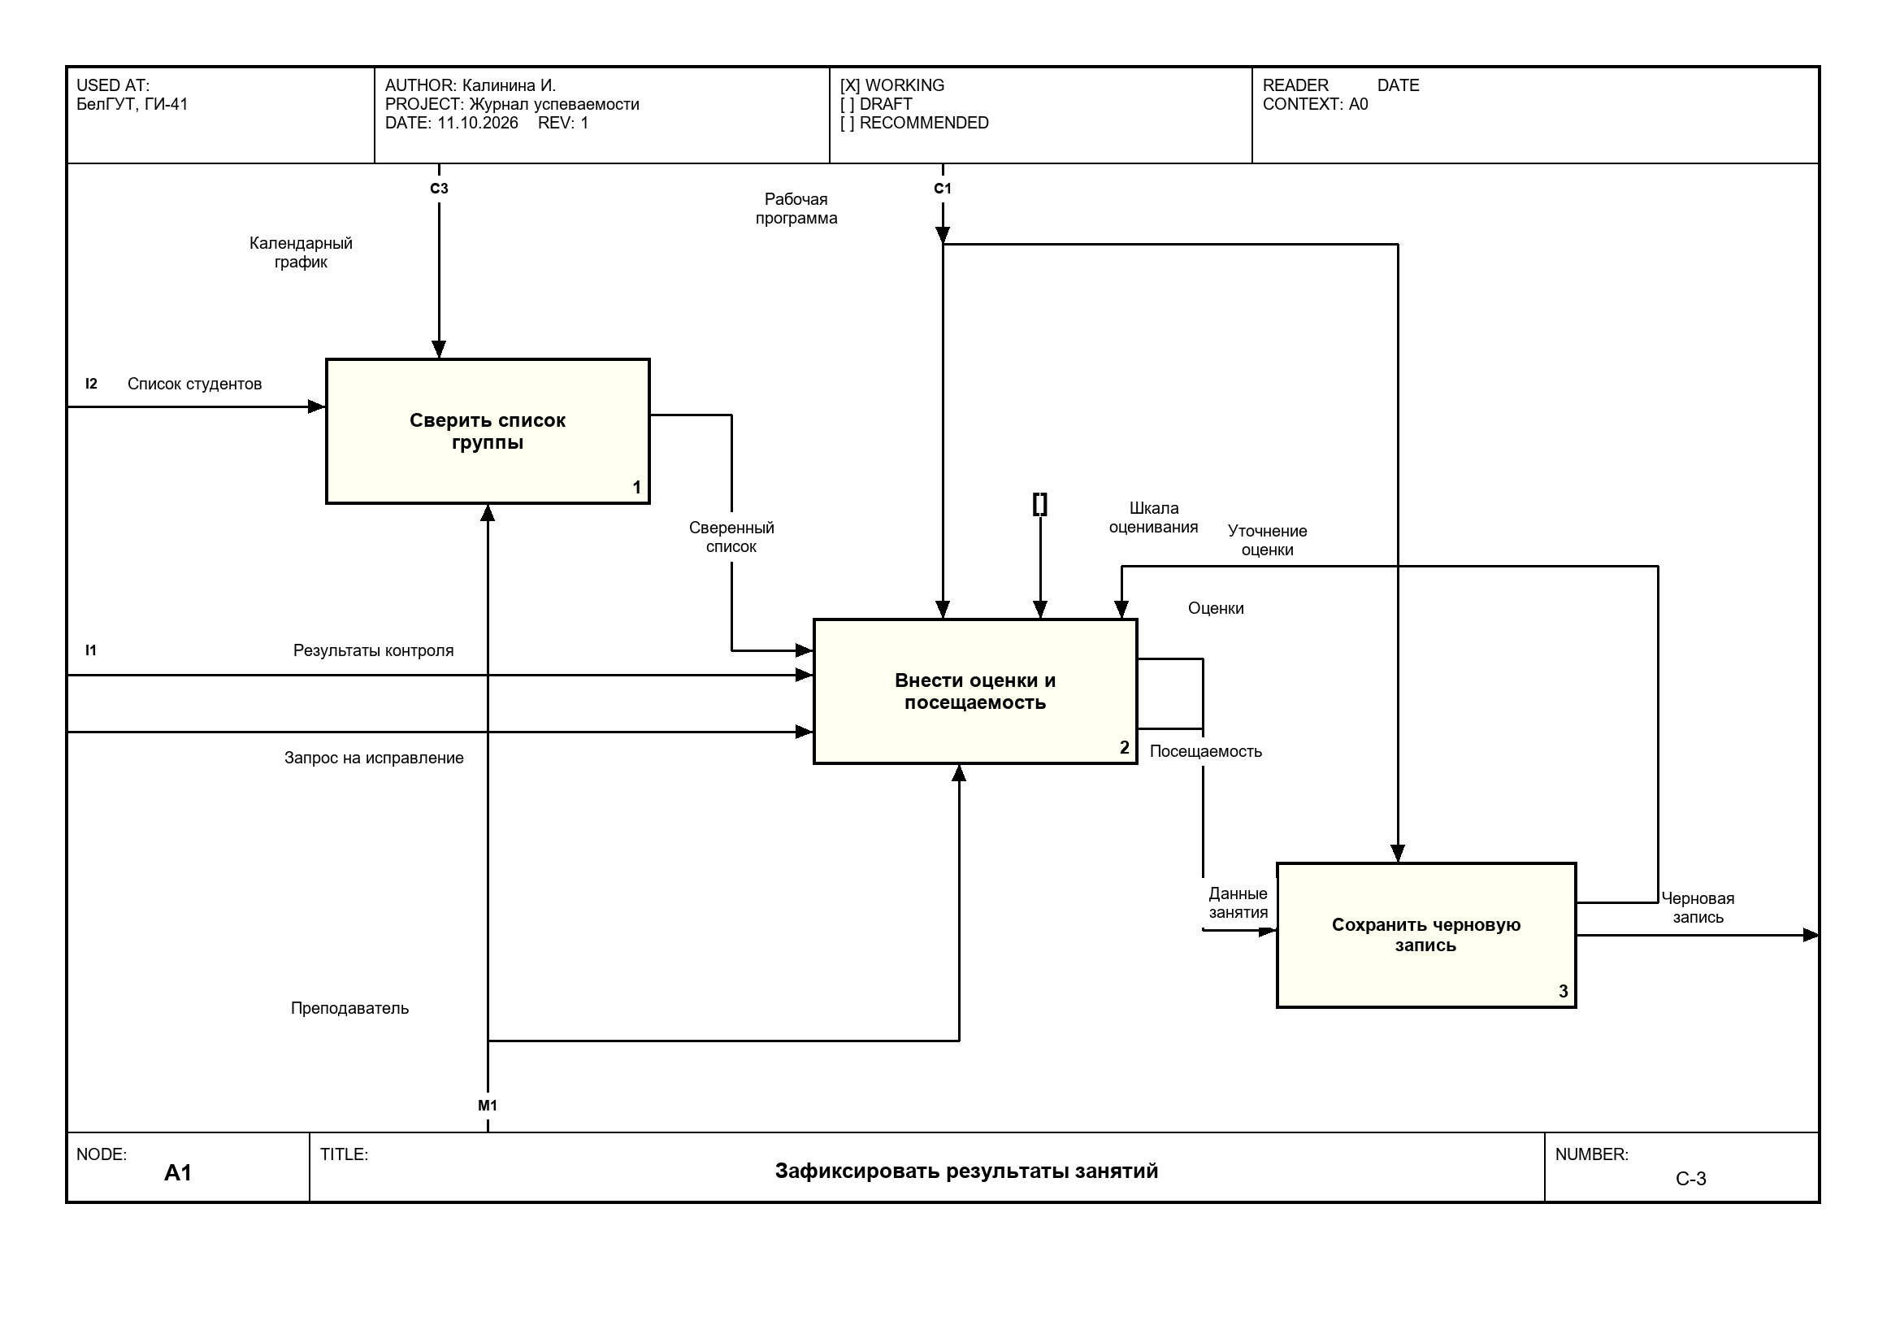
Рисунок 3 – Узел A1, фиксация результатов занятий
5. Диаграмма декомпозиции A2
Декомпозирована работа 2 «Проверить записи журнала». Блоки: «Проверить полноту записей», «Сверить оценки с критериями», «Утвердить или вернуть запись». Управление C2 «Положение об аттестации» приходит с верхней рамки и разветвляется на все три блока. «Замечание деканата» входит во вторую работу. Механизм — преподаватель (M1).
Внутренние стрелки: «Результат проверки полноты» и «Заключение о корректности». С третьего блока на первый идет обратная связь по управлению «Перечень замечаний». За границу диаграммы выходят «Запись в журнале» (O1) и «Запрос на исправление».
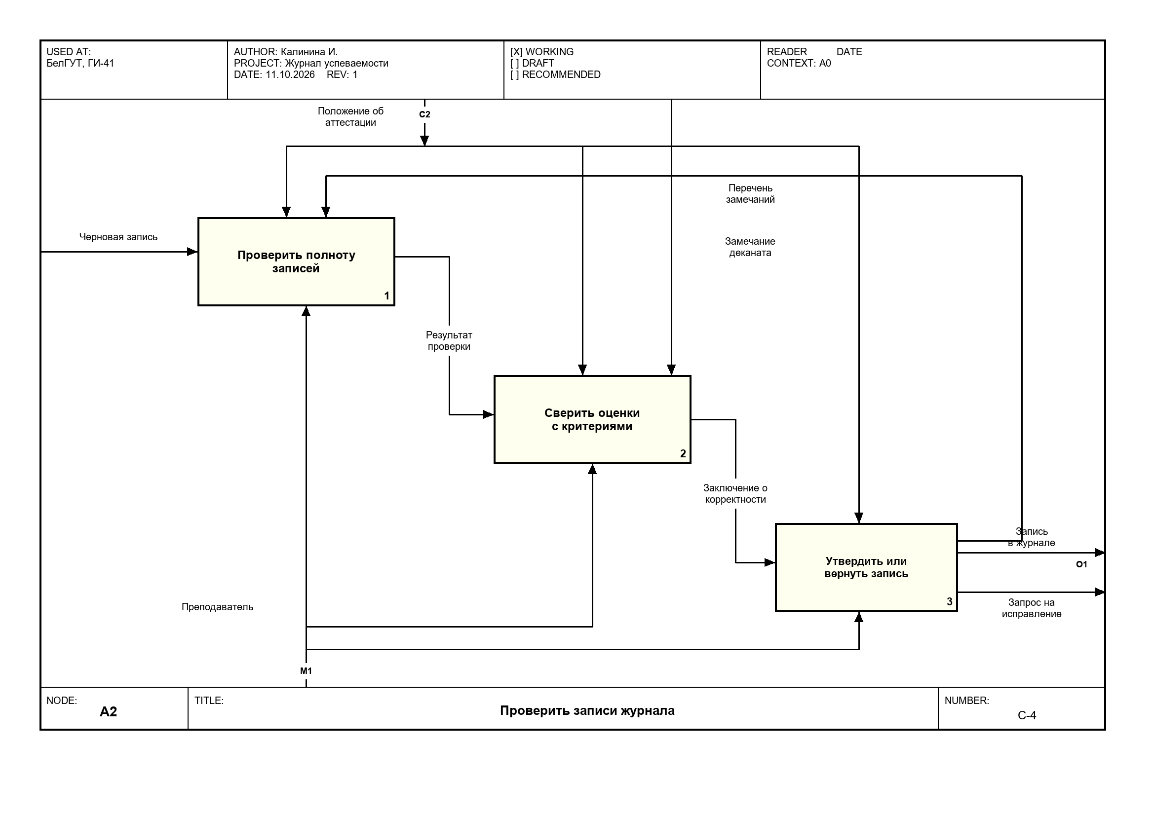
Рисунок 4 – Узел A2, проверка записей журнала
6. Диаграмма декомпозиции A3
Декомпозирована работа 3 «Сформировать отчетность». Блоки: «Отобрать записи за период», «Рассчитать показатели», «Оформить ведомость и отчет». Управление C2 снова приходит с верхней рамки и разветвляется на три блока. Вход — «Запись в журнале». Механизм третьей работы — сотрудник деканата (M3).
Внутренние стрелки: «Выборка записей» и «Итоговые показатели». Со второй работы на первую идет обратная связь по управлению «Уточнение периода»: если в итогах не хватает оценок, границы периода задаются заново. Выходы диаграммы: ведомость успеваемости (O2), отчет деканату (O3) и «Замечание деканата».
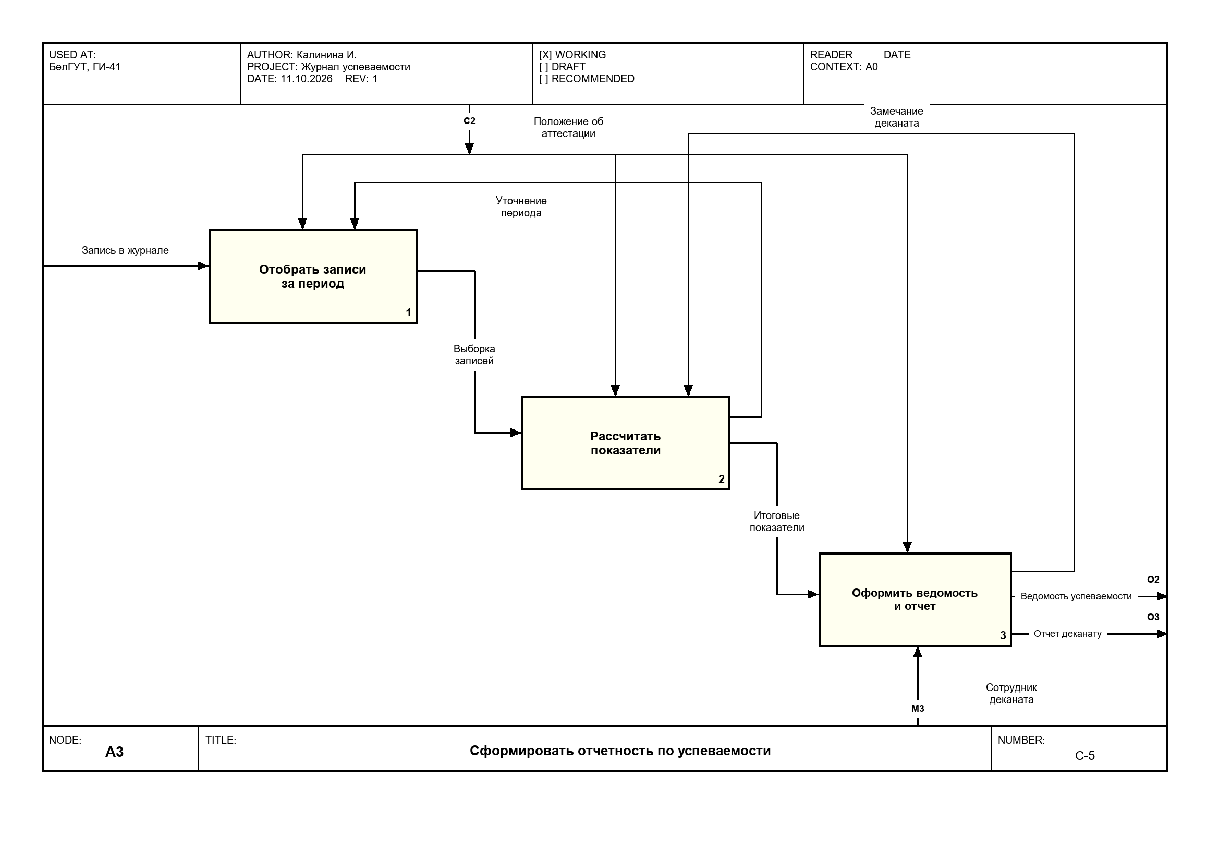
Рисунок 5 – Узел A3, отчетность по успеваемости
7. Словарь стрелок
Словарь фиксирует смысл объектов модели. В него включены граничные стрелки, внутренние связи, обратные связи, результат слияния и туннелированные стрелки.
Таблица 1 – Словарь стрелок модели
Наименование стрелки | Тип | Определение
Результаты контроля | Вход I1 | Оценки и посещаемость за занятие или контрольное мероприятие
Список студентов | Вход I2 | Перечень студентов учебной группы, по которой ведется журнал
Рабочая программа | Управление C1 | Темы дисциплины, формы контроля и критерии выставления оценок
Положение об аттестации | Управление C2 | Правила текущей аттестации, сроки записи оценок и состав ведомости
Календарный график | Управление C3 | Сроки занятий и контрольных недель семестра
Черновая запись | Связь по входу | Запись журнала до проверки полноты и корректности
Сверенный список | Связь по входу | Список группы, сопоставленный с явившимися на занятие
Оценки | Ветвь до слияния | Баллы за контрольное мероприятие до объединения с посещаемостью
Посещаемость | Ветвь до слияния | Отметки присутствия студентов. Сливается с оценками в данные занятия
Данные занятия | Слияние | Оценки и посещаемость, объединенные в одну запись журнала
Запрос на исправление | Обратная связь по входу | Возврат записи на повторное внесение из-за ошибки или пропуска
Уточнение оценки | Обратная связь по входу | Возврат данных занятия на повторное внесение на диаграмме A1
Результат проверки полноты | Связь по входу | Черновая запись с отметкой о заполненности обязательных полей
Заключение о корректности | Связь по входу | Вывод о соответствии оценок положению об аттестации
Перечень замечаний | Обратная связь по управлению | Замечания, по которым повторяется проверка полноты записей
Замечание деканата | Обратная связь по управлению | Замечание по ведомости, по которому уточняется проверка журнала
Выборка записей | Связь по входу | Записи журнала, отобранные за отчетный период
Итоговые показатели | Связь по входу | Средний балл, долги и допуск группы за период
Уточнение периода | Обратная связь по управлению | Новые границы периода, если в итогах не хватает оценок
Запись в журнале | Выход O1 | Утвержденная запись об успеваемости студента
Ведомость успеваемости | Выход O2 | Документ с итогами учебной группы за отчетный период
Отчет деканату | Выход O3 | Сводка текущей успеваемости, передаваемая в деканат
Шкала оценивания | Управление, туннель | Локальная шкала преподавателя. На диаграмме A-0 не показывается
Преподаватель | Механизм M1 | Сотрудник, который вносит результаты и проверяет журнал
ИС журнала успеваемости | Механизм M2, туннель | Программа учета оценок. На A-0 скобки у блока: ниже не раскрывается
Сотрудник деканата | Механизм M3 | Работник деканата, который принимает ведомость и отчет

Вывод
Автоматизации подлежат сверка списка группы с результатами занятия, внесение оценок и посещаемости, сохранение и проверка полноты записи, сверка оценок с положением об аттестации, отбор записей за период, расчет показателей и оформление ведомости и отчета. Решение о возврате записи и прием ведомости деканатом остаются за сотрудниками, но система должна проводить эти шаги и хранить их результат.
Из модели следуют требования к информационной системе. Система принимает результаты контроля и список студентов и создает черновую запись журнала. Оценки вносятся с учетом рабочей программы, календарного графика и шкалы оценивания. Утвержденная запись отделена от черновой: без проверки полноты и соответствия положению об аттестации запись не попадает в ведомость. При ошибке или пропуске система возвращает запись на исправление. По утвержденным записям за выбранный период рассчитываются итоговые показатели, формируются ведомость успеваемости и отчет деканату. Замечание деканата сохраняется и возвращает журнал на повторную проверку. В системе различаются роли преподавателя и сотрудника деканата.
К отчету приложены файл модели и изображения диаграмм узлов A-0, A0, A1, A2 и A3.
Файл модели: КалининаИ_ГИ-41_ЛР4_IDEF0.drawio.
Калинина Ирина, группа ГИ-41

